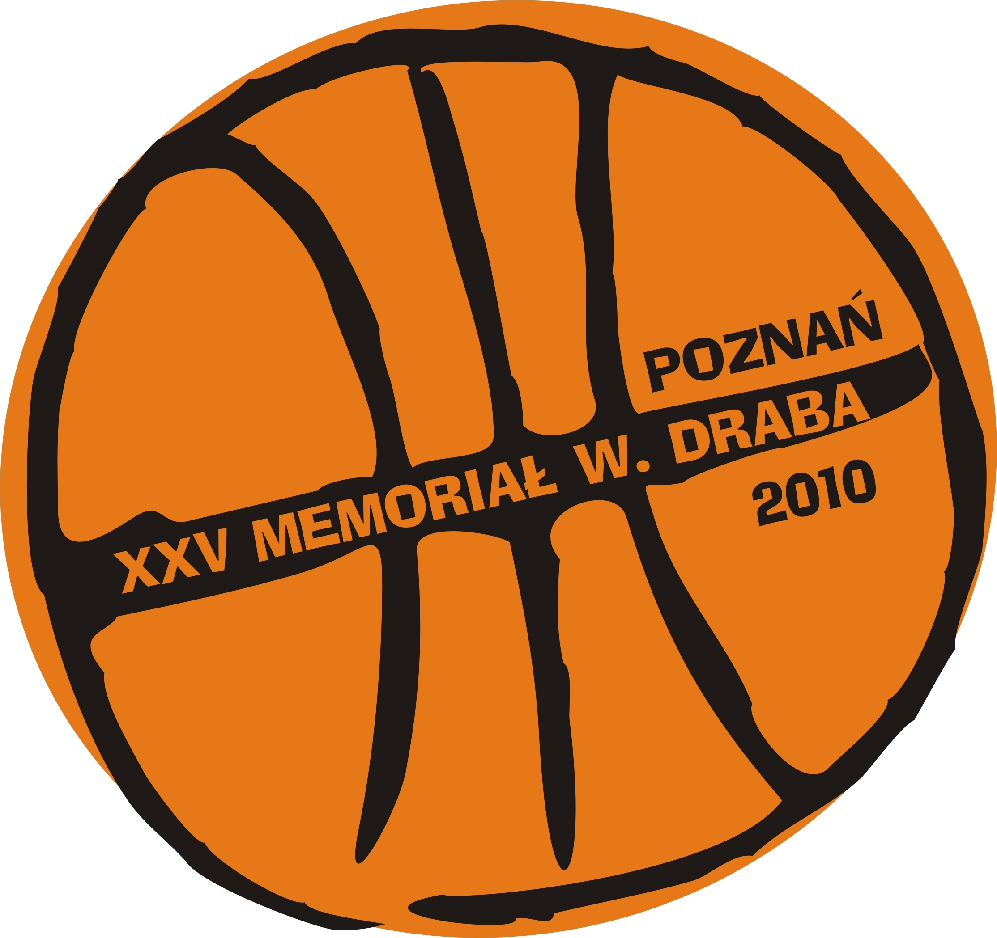
KOMUNIKAT KOŃCOWY
XXV TURNIEJU KOSZYKÓWKI JUNIORÓW
O MEMORIAŁ WACŁAWA DRABA

Turniej odbył się w dniach 28-30.12.2010 r. w salach POSiR przy ul. Chwiałkowskiego oraz jeden mecz gościnnie w sali Kórnickiego Centrum Rekreacji i Sportu OAZA.

W turnieju wystąpiło 6 drużyn, które rozegrały spotkania systemem „każdy z każdym”.

Tabela wyników:

 | SABONIS  Kowno | POLONIA  Warszawa | TREFL  Sopot | ZASTAL  Zielona Góra | PBG JUNIOR  Poznań | PYRA PBG  Poznań | PKT | Kosze | M
SABONIS  Kowno |  | 63 : 69 | 59 : 105 | 62 : 77 | 75 : 108 | 52 : 102 | 5 | 311 : 461 | VI
POLONIA  Warszawa | 69 : 63 |  | 58 : 84 | 70 : 77 | 89 : 71 | 68 : 88 | 7 | 354 : 383 | IV
TREFL  Sopot | 105 : 59 | 84 : 58 |  | 74 : 65 | 98 : 93 | 91 : 68 | 10 | 452 : 343 | I
ZASTAL  Zielona Góra | 77 : 62 | 77 : 70 | 65 : 74 |  | 91 : 67 | 91 : 78 | 9 | 401 : 351 | II
PBG JUNIOR  Poznań | 108 : 75 | 71 : 89 | 93 : 98 | 67 : 91 |  | 56 : 95 | 6 | 395 : 448 | V
PYRA PBG  Poznań | 102 : 52 | 88 : 68 | 68 : 91 | 78 : 91 | 95 : 56 |  | 8 | 431 : 358 | III

Kolejność końcowa:

1. TREFL Sopot tr. Maciej Lichtański
2. SKM ZASTAL Zielona Góra Grzegorz Chodkiewicz
3. MKK PYRA PBG Poznań Przemysław Szurek, Tomasz Eichert
4. MKS POLONIA Warszawa Adam Latos
5. PBG BASKET JUNIOR Poznań Eugeniusz Kijewski
6. SABONIS KC 95 Kowno Tomas Masiulis

Pierwsza Piątka Turnieju:

Daniel Szymkiewicz (TREFL Sopot)
Szymon Milczyński (PYRA PBG Poznań)
Filip Matczak (ZASTAL Zielona Góra)
Filip Małgorzaciak (TREFL Sopot)
Paweł Sieradzki (POLONIA Warszawa)
Wyróżnienia w zespołach:

Jakub Patoka (TREFL Sopot)
Nikodem Sirijatowicz (ZASTAL Zielona Góra)
Filip Nowicki (PYRA PBG Poznań)
Filip Kober (POLONIA Warszawa)
Mikołaj Stopierzyński (PBG JUNIOR Poznań)
Paulius Danisevicius (SABONIS Kowno)

Organizatorzy gratulują najlepszym zespołom i wyróżnionym zawodnikom dużych umiejętności sportowych.
Wszystkim startującym drużynom dziękujemy za sportową postawę.

Organizator Turnieju:
MKK PYRA Poznań
Współorganizatorzy Turnieju:
- Rodzina W. Draba
- PBG BASKET JUNIOR Poznań
Przyjaciele Turnieju:
- POZnan* Miasto know-how
- TOR-MEL Sp. z o.o.
- Wielkopolski Związek Koszykówki w Poznaniu
- Polski Związek Koszykówki
- OAZA - Kórnickie Centrum Rekreacji i Sportu
- REBIS - Dom Wydawniczy
- HOCHLAND POLSKA Sp. Z o.o.
- BONART - Naturalna Woda Źródlana
- POST-MEDIO - Agencja Reklamowo-Poligraficzna
Patronat Medialny:
- GŁOS WIELKOPOLSKI
- RADIO „MERKURY”
- WWW.WIELKOPOLSKI SPORT.PL

SERDECZNIE DZIĘKUJEMY !!!

